Pozłacane Zestawy sztućców
Piękna zastawa sprawia, że nawet jedzenie smakuje nam lepiej. Z tego względu warto zadbać, aby <b>Pozłacane Zestawy sztućców</b> znalazły się na naszym stole. Pięknie się prezentują, są solidne i sprawiają, że nasi goście czują się potraktowani w wyjątkowy sposób. Jeden z takich zestawów musi znaleźć się w Twoim domu!

Pozłacane Zestawy sztućców — dlaczego zastawa stołu jest tak ważna?
To, w jaki sposób zastawiony jest stół, świadczy o gospodarzu? Jest w tym stwierdzeniu wiele prawdy. Każdy chce, aby osoby goszczone czuły się dobrze w jego domu oraz żeby każdy detal w domu był dopieszczony na ich przybycie. Talerzyki, serwetki, obrus oraz Pozłacane Zestawy sztućców sprawiają, że każda goszczona osoba czuje się wyjątkowo.
Odpowiednio zastawiony stół ma znaczenie!
Przyjmując gości chcemy aby każdy z nich czuł sie w naszym domu komfortowo. Odpowiednio zastawiony stół sprawi, że gość, poczuje się wyróżniony a jego wizyta będzie specjalna. W zastawie stołu każdy najdrobniejszy szczegół ma znaczenie. Pozłacane Zestawy sztućców sprawiają, że każdy gość poczuje ekskluzywny klimat wizyty, która się mu udzieli. Warto zadbać pięknie zastawiony stół, jeśli okazja jest wyjątkowa. Czasem zwykły obiad może nabrać znaczenia, jeśli odpowiednio do niego podejdziemy.

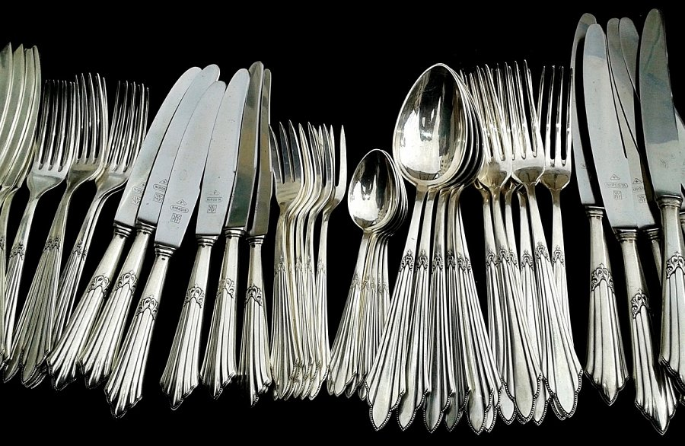
Pozłacane Zestawy sztućców - idealny prezent
Zbliża się wielka uroczystość w Twoim najbliższym gronie znajomych? Wyjątkowe okazje wymagają odpowiednich prezentów. Ekskluzywne Pozłacane Zestawy sztućców będą idealnym prezentem na wesela, jubileusze, rocznice. Twoi znajomi świętują wprowadzenie się do nowego mieszkania? Zestaw eleganckim sztućców o pięknym kształcie sprawi im ogromną przyjemność! Biorąc pod uwagę, że trzeba być przygotowanym na każdą okazję, duża ilość sztućców o różnorodnym wyglądzie jest zawsze na miejscu! Wybierz idealne Pozłacane Zestawy sztućców dla swojego domu lub jako podarunek. Gwarantujemy zadowolenie!

